附件3

企业数字化水平情况材料

（模板）

一、企业数字化水平评测等级和截图

|  |  |
| --- | --- |
| 企业名称 |  |
| 测评时间 | 2025年 月 日 |
| 测评分数 | 分 |
| 评测等级 | 级 |

自测测试结果：

范例图

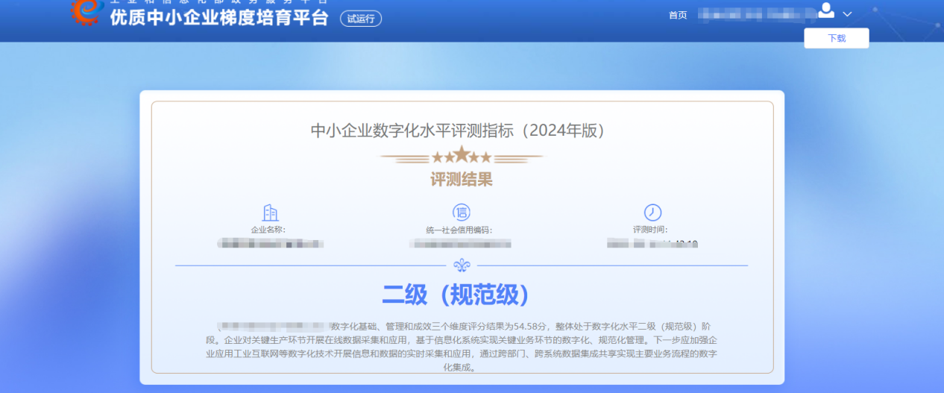

注意：截图信息需从优质中小企业梯度培育平台https://zjtx.miit.gov.cn“数字化水平评测结果管理”处下载

二、数字化基础现状

|  |  |  |  |  |
| --- | --- | --- | --- | --- |
| **一级指标** | **二级指标 （业务场景）** | **原有系统软件名称** | **本次合同新增系统软件名称** | **功能描述（300字以内）** |
| **产品生命周期 数字化** | **产品设计\*** |  |  |  |
| **工艺设计** |  |  |  |
| **营销管理\*** |  |  |  |
| **售后服务** |  |  |  |
| **生产执行 数字化** | **计划排程** |  |  |  |
| **生产管控\*** |  |  |  |
| **质量管理\*** |  |  |  |
| **设备管理\*** |  |  |  |
| **安全生产\*** |  |  |  |
| **能耗管理\*** |  |  |  |
| **供应链 数字化** | **采购管理\*** |  |  |  |
| **仓储物流\*** |  |  |  |
| **智能管理决策 数字化** | **财务管理\*** |  |  |  |
| **人力资源** |  |  |  |
| **协同办公** |  |  |  |
| **决策支持** |  |  |  |

附以上系统截图：（每个系统2-3张截图，截图上面标注系统软件名称）